**Challenge Microtel**

**Outil Web de gestion des challenges**

Par

**Libre En Poche**

Version 1.0.5 - © 2012, 2013 François Lecluse

1. La page d'accueil 4

2. Affichage du challenge pour les visiteurs 5

3. Impression du challenge 7

4. Connexion (identification) 8

5. Changer son mot de passe 10

6. Interface de réponse au challenge 12

7. Répondre à une question 14

8. Les outils 17

L'application **Challenge Microtel** permet de gérer les challenges organisés tous les ans par les membres de la **Confédération Française Microtel Multimédia**. De l'élaboration du challenge à la publication des résultats, en passant par les réponses et la notation, l'application permet de gérer l'ensemble du processus.

Cette présentation montre le fonctionnement pour les associations qui souhaitent utiliser cette application pour répondre au challenge.

L’écran de l’application se compose de quatre zones, comme indiqué sur la copie d’écran :

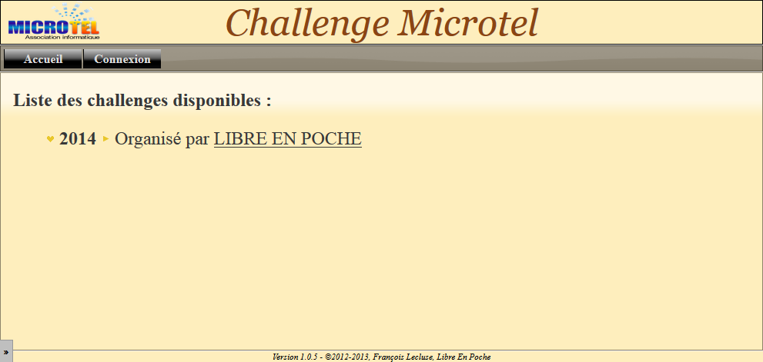

Les quatre zones présentées sont (de haut en bas) :

* En bleu : le titre de l’application
* En vert : le menu
* En rouge : la zone de travail
* En jaune : le copyright

Les copies d’écrans suivantes se concentreront sur les deux zones centrales : le menu et la zone de travail. Dans la pratique, les deux autres zones (titre et copyright) ne présentent que peu d’intérêt dans le cadre de cette documentation et sont fixes pour l’ensemble de l’application…

# 1. La page d'accueil

La page d’accueil est la page sur laquelle vous arrivez lorsque vous entrez dans l’application :

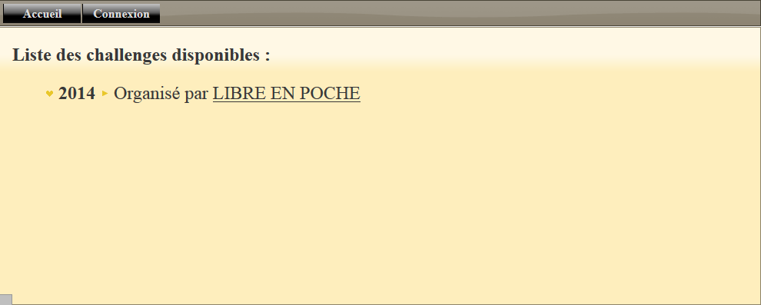

Le menu (entouré en vert) propose ici deux choix :

* Accueil : qui vous permet, lorsque vous êtes sur une autre page, de revenir à cette page d’accueil
* Connexion : qui vous indique que vous n’êtes pas identifiés dans l’application et que vous pouvez donc vous identifier !

La zone de travail (entourée en rouge) vous propose une liste des challenges disponibles. Ici, seul un challenge est disponible : le challenge 2014 organisé par libre en poche.

Notez le pictogramme en forme de cœur situé à gauche de l’année du challenge. Ce cœur indique que le challenge est ouvert et que vous pouvez y répondre dès à présent !

En cliquant sur le nom du club organisateur (ici LIBRE EN POCHE), vous accédez aux questions du challenge. Notez que vous n’êtes pas identifié et que vous êtes donc « visiteur ». Cela signifie que vous pouvez accéder à l’ensemble du challenge et de ses questions mais que vous ne pouvez pas y répondre. Nous y reviendrons un peu plus tard.

# 2. Affichage du challenge pour les visiteurs

L’affichage du challenge modifie la zone de travail. Le menu reste le même :

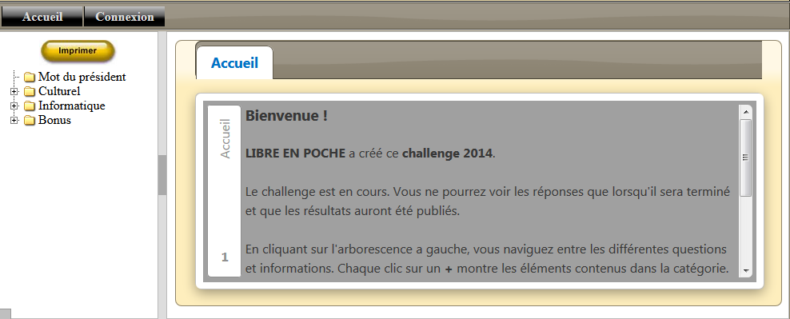

La zone en bleu, sur la gauche, présente l’ensemble des questions du challenge sous la forme d’une arborescence. Ici, on peut voir, par exemple, « Culturel ». La croix située à gauche indique que « Culturel » propose des éléments. En cliquant sur cette croix, vous « déroulez » l’arborescence et affichez en plus les éléments contenus dans « Culturel » :

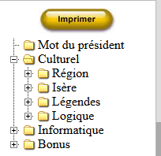

Ici, on voit que dans « Culturel », on trouve « Région », « Isère », « Légendes » et « Logique ». Pour chaque élément, on constate qu’il y a également une petite croix à gauche. Cette croix indique, ici encore, que des éléments sont présents « sous » ces éléments affichés.

Au niveau du challenge, vous l’aurez compris, cela signifie que les questions sont regroupés en thèmes (Culturel, Informatique et Bonus), que chaque thème contient des sous-thèmes (Région, Isère, Légendes et Logique) et que chaque sous-thème va contenir les questions (ou d’autres sous découpages !).

La zone encadrée en jaune présente des « onglets ». Les onglets se composent de deux parties :

* Une partie supérieure (encadrée en vert) qui contient une liste des différents onglets (on y trouve le nom des onglets). Ici, nous voyons un seul et unique onglet : « Accueil »
* Une partie inférieure (encadrée en rouge) qui présente le contenu de l’onglet affiché. Ici, pour l’onglet Accueil, on trouve un texte de bienvenue qui donne quelques précisions sur l’utilisation du programme.

Le principe général de fonctionnement est que si l’on clique sur un élément de l’arborescence de gauche, un nouvel onglet s’ouvre dans la partie droite de l’écran afin d’afficher le contenu correspondant.

Par exemple, en cliquant à gauche sur « Région », l’écran devient le suivant :

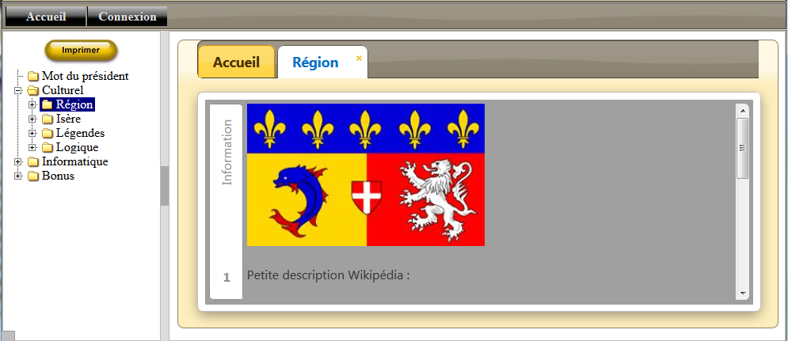

Ici, comme indiqué précédemment, on constate qu’un nouvel onglet ayant pour titre « Région » a été ouvert. Le titre « Région » est sur fond blanc pour indiquer qu’il s’agit de l’onglet actif (celui qui est visible). Le titre de l’onglet « Accueil » possède maintenant un fond orange pour indiquer que ce n’est pas l’onglet actif.

Sur cette nouvelle copie d’écran, notez trois zones importantes :

* La zone encadrée en bleu qui indique s’il s’agit d’une information ou d’une question (ici on voit qu’il s’agit d’une information
* La zone encadrée en orange qui contient le texte de la question (ou de l’information dans le cas présent)
* La zone encadrée en rouge qui présente un « ascenseur ». L’ascenseur indique que l’ensemble du contenu de la zone en orange n’est pas affichée à l’écran. Pour afficher la suite, il suffit de cliquer sur la petite « réglette » et de la faire coulisser vers le bas. Il est également possible de cliquer sur les triangles (vers le haut ou vers le bas) pour faire défiler le contenu.

# 3. Impression du challenge

Peut-être avez-vous noté la présence d’un bouton au dessus de l’arborescence du challenge. En cliquant sur ce bouton, vous ouvrez un nouvel onglet qui contient l’intégralité du challenge (l’onglet à pour titre « Le Challenge ») :

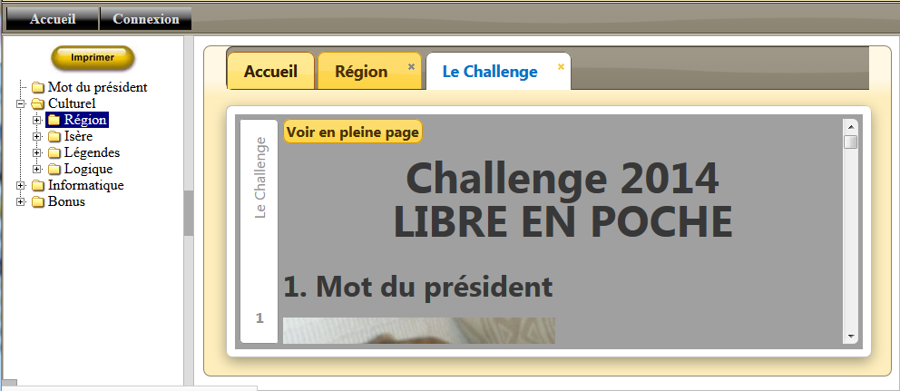

Ici encore, en « jouant » avec l’ascenseur, vous pouvez voir l’ensemble des questions. Ceci dit, ce n’est pas encore très pratique pour imprimer le challenge…

Notez le bouton encadré en rouge sur la copie d’écran ci-dessus : « Voir en pleine page ». En cliquant sur ce bouton, vous ouvrez une nouvelle fenêtre (un nouvel onglet !) dans votre navigateur avec le texte du challenge et seulement le texte du challenge.

A partir de cette nouvelle page, il est très facile, en utilisant les fonctionnalités de votre navigateur, d’imprimer l’ensemble du texte du challenge (attention, il faudra un certain nombre de feuilles de papier pour cela !). Pour pourrez également récupérer le contenu de la page dans votre traitement de texte, ou encore créer un fichier PDF (ce que nous avons fait pour vous et que nous vous avons fourni !)

Une dernière précision : vous voyez, sur la copie d’écran, deux zones encadrées en bleu sur les titres des onglets. Ces deux zones vous indiquent des petites croix. En cliquant sur la croix qui se trouve dans le titre de l’onglet, vous fermez l’onglet. Cela vous permet de ne pas avoir obligatoirement un grand nombre d’onglets ouverts. Vous pouvez les ouvrir et les fermer à volonté. Notez l’absence de croix sur l’onglet « Accueil ». En effet, il vous est interdit de fermer cet onglet (vous comprendrez pourquoi plus tard).

Il est bien de voir le challenge, mais il est encore mieux de pouvoir y répondre.

# 4. Connexion (identification)

Seuls les clubs de la confédération, ou les clubs ayant reçu une autorisation préalable peuvent répondre au challenge. Ainsi, pour nous en assurer, nous vous demandons de vous identifier dans l’application. Cela permet également de savoir quel club répond à quelle question !

Dans le menu de l’application, il y a un bouton « Connexion » que nous n’avons pas encore étudié :



Cliquez sur le bouton « Connexion ». L’écran suivant s’affiche alors :

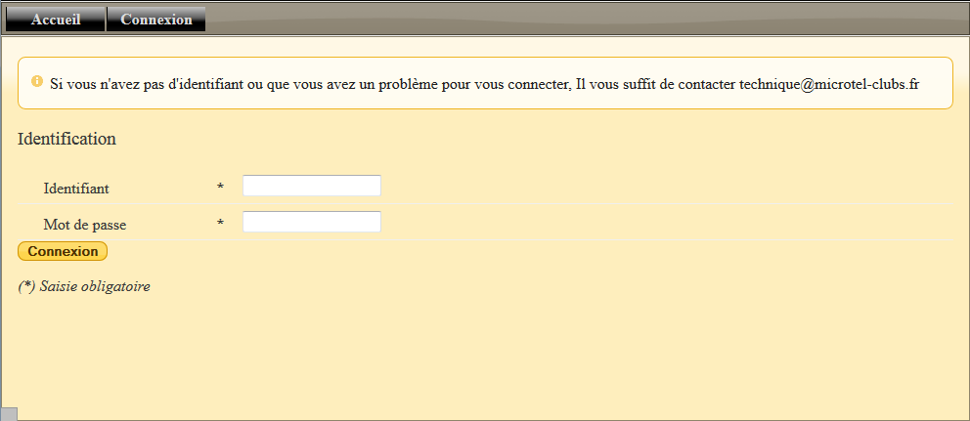

Notez la zone d’information en haut de la zone de travail. Elle vous indique le contact en cas de problème de connexion…

Sur cet écran vous devez renseigner, dans la zone encadrée en bleu, votre identifiant. Cet identifiant est le même que celui que vous utilisez pour le site de la confédération ou pour la modification des informations de votre club. C’est également celui que vous avez utilisé pour envoyer vos réponses électroniquement l’an passé… Si vous ne le connaissez pas, envoyez un courriel à l’adresse de contact !

Voici quelques exemples d’identifiants : CAEN.MTL, SARAN.MTL, BOURGOIN.LUG…

Dans la zone encadrée en rouge, vous devez saisir votre mot de passe. Par défaut, votre mot de passe est identique à votre identifiant. Vous devrez bien sûr le changer mais nous verrons cela après.

Enfin, après avoir saisi votre identifiant et votre mot de passe, cliquez sur le bouton « Connexion » (encadré en jaune sur la copie d’écran).

Si vous vous trompez dans votre identifiant ou votre mot de passe, un message sera affiché au dessus de la zone d’information :



Vous devrez alors recommencer votre saisie !

Si le problème persiste, utilisez l’adresse de contact pour nous le signaler. Nous vous aiderons à régler votre problème (pensez à nous dire à quel club vous appartenez…)

Si votre saisie est correcte, vous serez redirigé vers l’écran d’accueil :

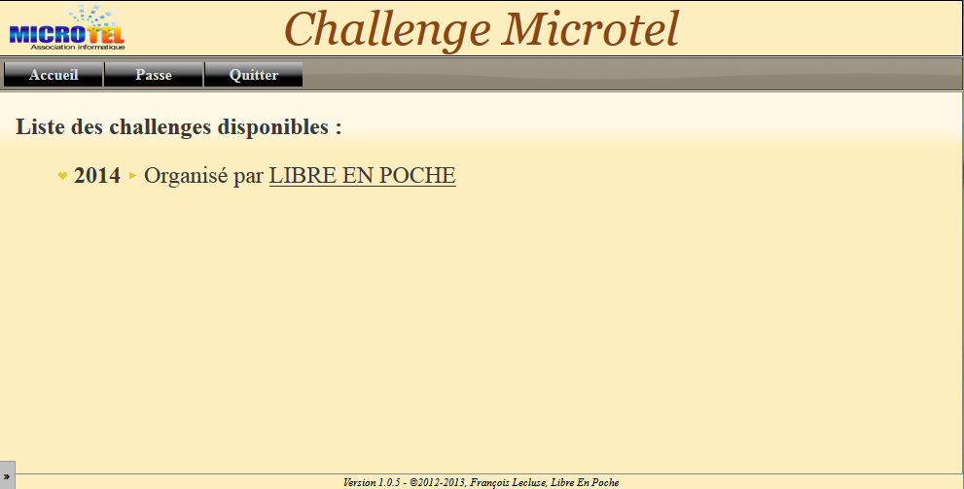

Notez que le menu (encadré en bleu) à changé ! En effet, vous êtes connecté et ne pouvez donc plus vous connecter !

* « Accueil » vous permet à tout moment, de revenir sur la page d’accueil
* « Passe » vous permet de changer votre mot de passe
* « Quitter » vous permet de vous déconnecter.

Avant de pouvoir répondre au challenge, vous DEVREZ changer votre mot de passe. Si vous cliquez sur « LIBRE EN POCHE » et que vous n’avez pas encore changé votre mot de passe, vous serez automatiquement dirigé vers l’écran de changement de mot de passe.

# 5. Changer son mot de passe

Pour changer votre mot de passe, cliquez sur le bouton « Passe » dans le menu :

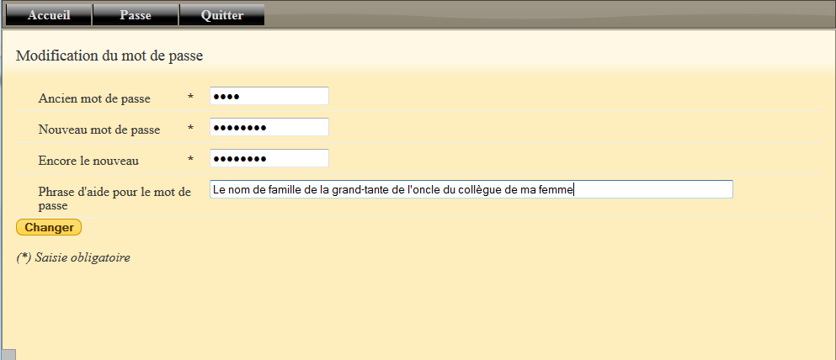

Dans la zone encadrée en bleu, vous devez saisir votre mot de passe actuel (par exemple, l’identifiant de votre club !).

Dans la zone encadrée en rouge, vous devrez saisir, à deux reprises, votre nouveau mot de passe (celui que vous voulez, différent de l’identifiant de votre club).

Dans la zone en vert, vous saisissez une phrase qui peut vous aider à retrouver votre mot de passe si vous l’oubliez (phrase que nous vous fournirons si vous le demandez !).

Une fois ceci fait, cliquez sur le bouton « Changer » (dans la zone encadrée en jaune).

En cas d’erreur (ici la double saisie du nouveau de mot de passe qui comporte une erreur), vous serez avertis par l’écran suivant :

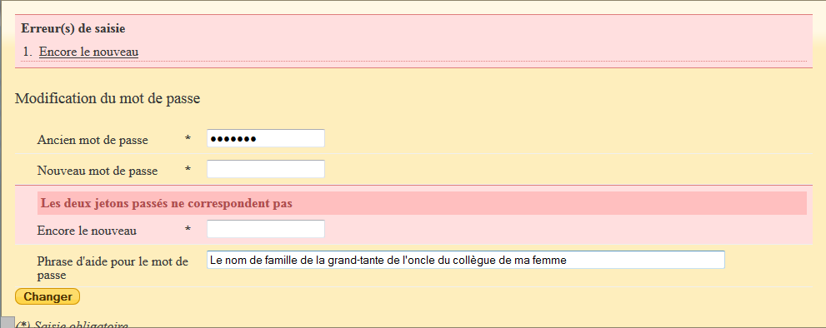

Vous devrez donc corriger et cliquer à nouveau sur le bouton « Changer ».

Si tout est ok, un message vous en informera et vous serez automatiquement déconnecté. Vous devrez donc à nouveau cliquer sur « Connexion » dans le menu pour vous identifier.

Notez que :

1. Vous devez obligatoirement modifier votre mot de passe pour pouvoir répondre au challenge
2. A partir du moment où vous commencez à répondre au challenge vous ne pouvez plus changer votre mot de passe (tant que le challenge ne sera pas terminé)
3. Si vous oubliez votre mot de passe et que la phrase d’aide ne vous permet pas de le retrouver, il devra être réinitialisé. Ceci implique que toute réponse déjà apportée au challenge sera perdue. Votre participation sera annulée et vous devrez tout recommencer.

Le dernier point provient du fait que vos réponses sont codées afin que vous seuls puissiez y accéder. Ce codage dépend de votre mot de passe et s’il est modifié, plus personne ne peut accéder aux réponses, pas même les administrateurs du serveur confédéral.

# 6. Interface de réponse au challenge

Après vous être identifié et avoir changé votre mot de passe, rendez-vous sur le challenge auquel vous voulez participer. Ici, il s’agit du challenge 2014 organisé par LIBRE EN POCHE.

L’écran est sensiblement différent à présent :

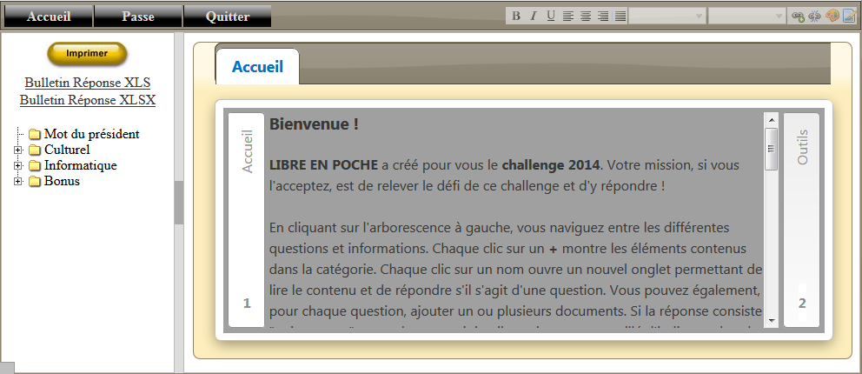

Notez, comme indiqué précédemment, que le menu (encadré en vert) à changé, indiquant que vous êtes connecté à l’application.

Deux nouvelles lignes sont apparues dans la partie gauche, au dessus de l’arborescence (encadrées en bleu). Ces lignes vous permettent de télécharger un document Excel qui peut vous servir de document de réponse pour le challenge (si vous ne voulez pas utiliser l’application pour répondre).

Ce document Microsoft Excel (XLS ou XLSX en fonction de la version de Microsoft Excel dont vous disposez) est personnel à votre association. Il contient en effet un code caché permettant de vous identifier. Dans ce document, seules certaines cases sont modifiables. Ceci nous permet, si vous utilisez ce moyen pour répondre, de « rentrer » automatiquement vos réponses au challenge dans l’application.

Si vous utilisez un autre tableur, comme par exemple OpenOffice/LibreOffice Calc, vous pouvez utiliser indifféremment l’un ou l’autre fichier et le transformer en document OpenDocument... Pour un tableur atypique, à vous de voir !

Un autre élément, encadré en rouge dans la capture d’écran, est une zone permettant la mise en forme de votre saisie. Ici, vous constatez qu’elle est grisée. Nous y reviendrons plus tard.

Enfin, une nouvelle zone, encadrée en jaune sur la copie d’écran, est très importante. Nous vous avions expliqué que la zone verticale de gauche indiquait « Information » ou « Question ». Cette zone portait le numéro 1. Ici, on voit une zone appelée « Outils » et qui porte le numéro 2.

En fait, il s’agit de ce que l’on appelle un « accordéon ». C’est un élément de plus en plus présent sur les sites Web, notamment pour afficher une succession d’images. Ce composant agit comme si vous aviez plusieurs documents les uns sur les autres et que vous déplaciez le document (les documents) du dessus pour afficher un document se trouvant en dessous.

Ainsi, si vous cliquez sur « Outils », l’écran devient :

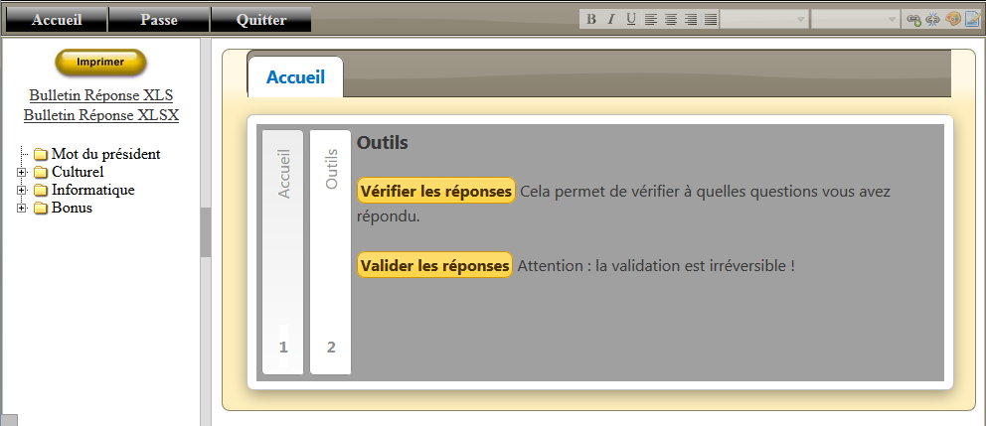

Notez ici, que vous affichez à présent la seconde page, qui contient les « Outils ». En cliquant sur « Accueil » (dans la zone encadrée en jaune), vous afficherez à nouveau l’écran précédent.

Ce mécanisme d’accordéon est au centre de l’outil. Il est important que vous compreniez son fonctionnement. Au besoin faites-vous aider par un animateur de votre club !

Nous reviendrons plus tard sur le contenu de « Outils ». Voyons d’abord comment répondre aux questions !

# 7. Répondre à une question

Il est temps de travailler sur le challenge et de répondre aux questions !

Pour cela, dans l’arborescence, choisissez la question à laquelle vous voulez répondre. Ici, nous avons choisi de cliquer sur Culturel -> Région -> Faites de la place. Ce choix nous permet de vous montrer l’ensemble des éléments importants.

L’écran qui s’affiche est donc le suivant :

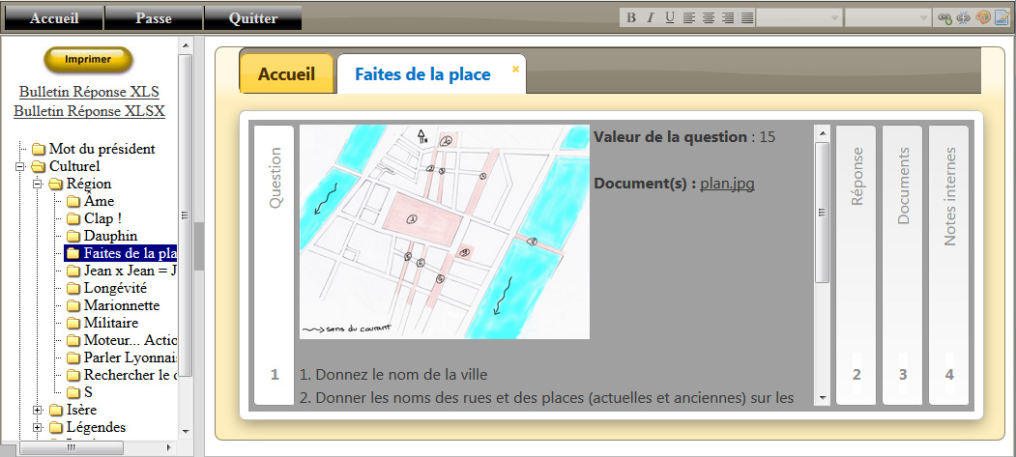

Ici, nous voyons dans l’accordéon (encadré en jaune à gauche) que nous affichons bien une Question.

Pour chaque question, nous trouvons le nombre de points associés (zone en vert). Nous trouvons également, s’il y a lieu, une liste de documents en rapport avec la question. Ces documents sont à télécharger (zone en rouge)

La zone en bleue, quant à elle, montre une image éventuellement associée à la question (elle peut vous guider dans la réponse !) et le texte de la question.

Regardons l’accordéon (zone en jaune) de plus près. Pour chaque question, il est constitué de quatre « feuilles » :

1. La question
2. Votre réponse
3. Les documents de réponse que vous voulez ajouter éventuellement
4. Vos notes internes

Nous venons de décrire la première feuille, voyons les trois autres.

Votre réponse (en cliquant sur « Réponse » dans la zone encadrée en jaune) :

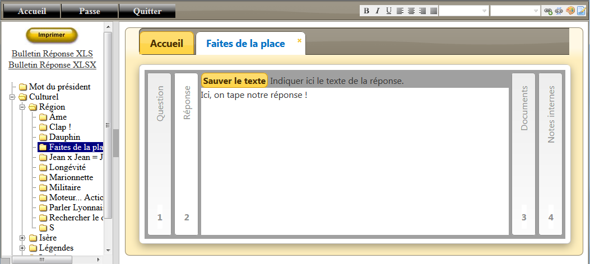

Trois éléments importants ici :

* La zone en bleue est la zone dans laquelle vous saisissez le texte de votre réponse. Le texte de votre réponse peut être plus long que la zone affichée. Ne vous inquiétez pas, lorsque cela sera nécessaire, un ascenseur vous permettra de vous déplacer (comme vu précédemment).
* La zone en rouge est un bouton qui vous permet de sauver le texte de votre réponse. Si vous ne sauvez pas votre texte, il sera perdu… Pensez donc à cliquer sur ce bouton !
* La zone en jaune vous permet de mettre en forme le texte que vous saisissez (gras, italique, police de caractères, etc.). Pour comprendre l’utilisation de cette zone, nous comptons sur les explications averties de vos animateurs préférés ! Sachez que l’utilisation ou non de cette zone ne modifiera en rien la note qui vous sera attribuée pour votre réponse.

***Note : Vous devez sauver votre texte avant de passer à une autre question ou de quitter l’application faute de quoi vous risquez de perdre votre saisie…***

Lorsque vous sauvez votre texte, un message vous indique qu’il est pris en compte :

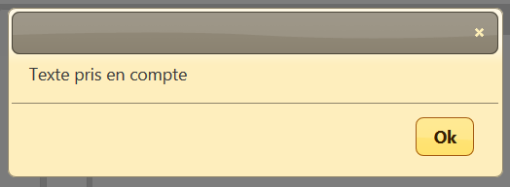

Si vous ne voyez pas ce message, c’est que vous n’avez pas cliqué !

La feuille suivante est la feuille « Documents ». Elle présente l’écran ci-dessous :

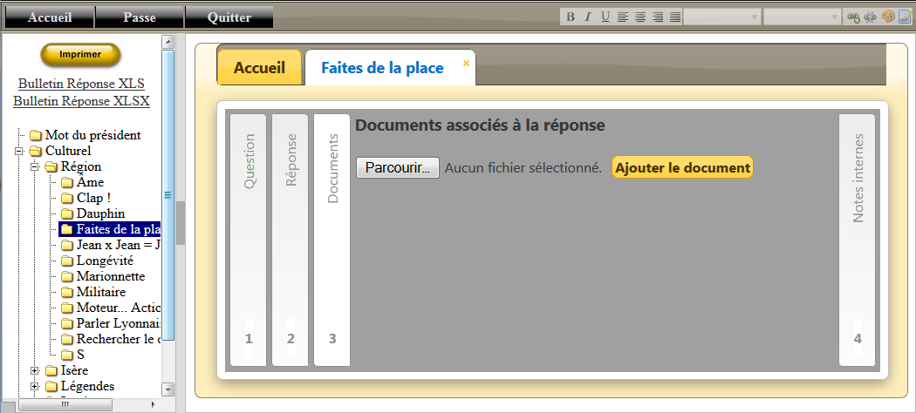

Ici, vous pouvez associer autant de documents que vous le souhaitez à la réponse.

Cliquez sur le bouton « Parcourir… » pour sélectionner, sur votre ordinateur, le fichier que vous voulez ajouter puis cliquez sur le bouton « Ajouter le document ». Le document est alors téléchargé.

Une liste des documents déjà téléchargés est affichée en dessous. En cliquant sur le nom du document vous pouvez le récupérer (afin de le vérifier par exemple). En cliquant sur la croix rouge, à gauche du nom, vous supprimerez le fichier de l’application.

Enfin, la feuille « Notes internes » ressemble beaucoup à la feuille « Réponse ». La différence est qu’elle est réservée à votre prise de note et son contenu ne constituera pas une partie de la réponse. Ces notes sont internes à votre club :

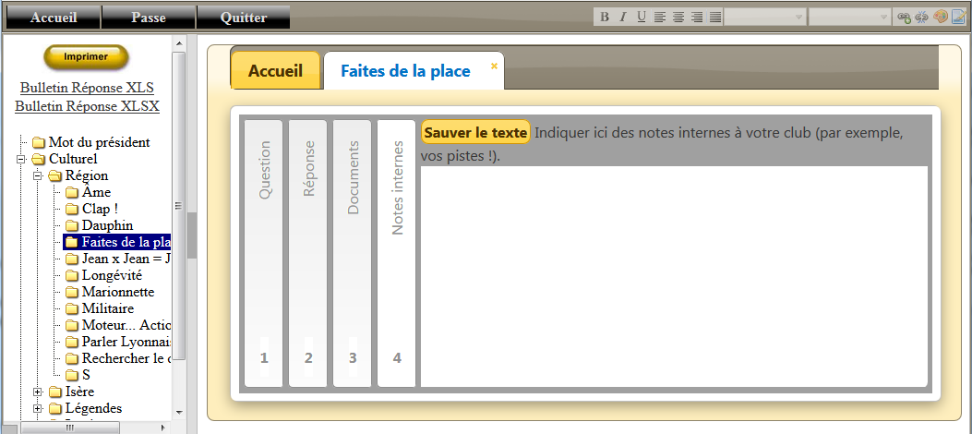

A présent, vous êtes armés pour répondre au challenge… Voyons les « outils ».

# 8. Les outils

Dans l’onglet « Accueil », cliquez sur l’accordéon « Outils » (vous devez comprendre de quoi il s’agit à présent !)

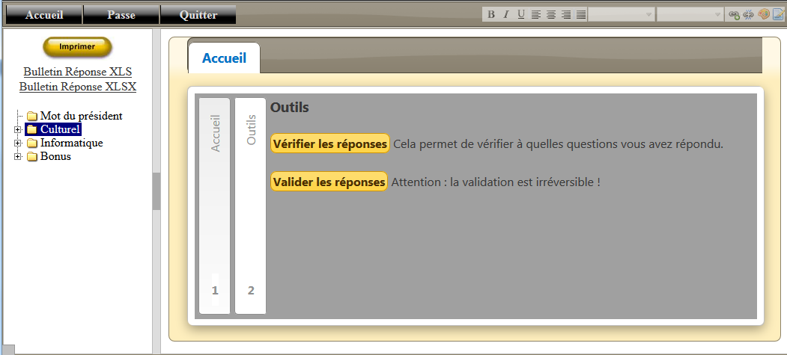

Comme vous le voyez sur la copie d’écran, deux outils sont à votre disposition. Vous utiliserez souvent le premier et une seule fois le second (normalement !)

Le premier outil, « Vérifier les réponses », ouvre un nouvel onglet :

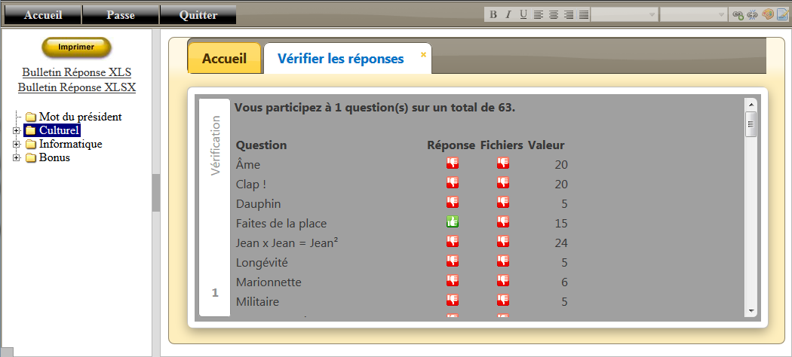

Cet onglet vous donne des informations sur votre avancement dans le challenge. Il vous indique à combien de questions vous avez apporté une réponse (texte et/ou fichiers).

Ensuite, pour chaque question, il vous est indiqué si vous avez (main verte pouce en haut) ou non (main rouge pouce en bas) apporté une réponse (texte) à la question et si vous avez joint au moins un fichier à votre réponse.

Enfin, elle indique la valeur (nombre de points) de chaque question.

Bien sûr, aucune indication ici ne vous dira si votre réponse est bonne !

Le deuxième outil vous permet de valider vos réponses au challenge.

Avant la date limite (après, cela ne sera plus possible !) vous devrez valider vos réponses pour qu’elles soient prises en compte par le club organisateur.

Lorsque vous aurez validé vos réponses, vous ne pourrez plus les voir (et encore moins les modifier !) jusqu’à ce que les résultats soient proclamé lors des rencontres.

Après les rencontres, vous pourrez voir vos réponses ainsi que celles des autres clubs. Vous aurez également accès au classement du challenge.

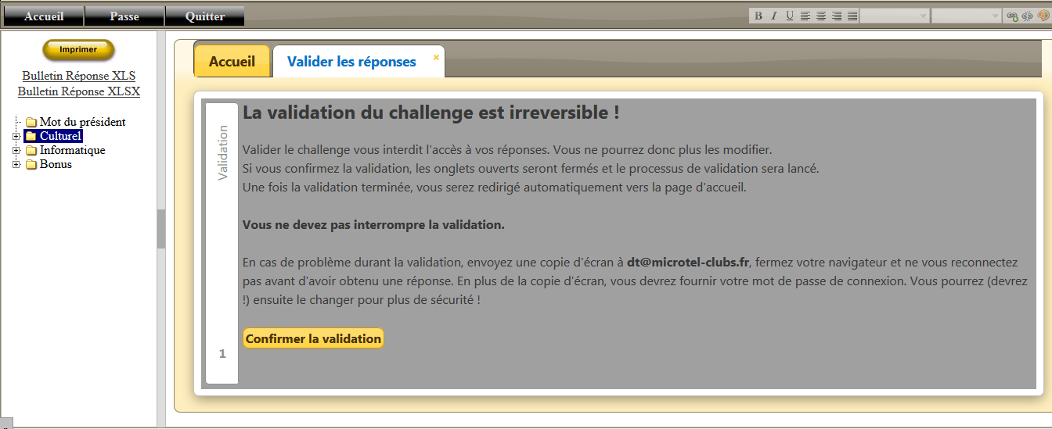

La validation étant irréversible, il vous est demandé de confirmer que vous voulez valider votre participation. Si tel est le cas, cliquez sur le bouton « Confirmer la validation ».

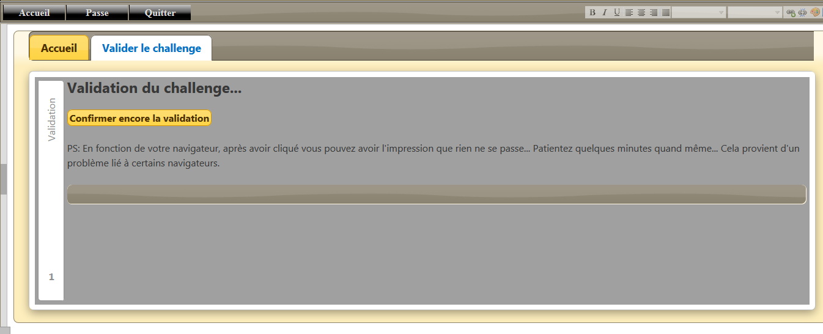

La validation étant VRAIMENT irréversible, une seconde confirmation vous sera demandée… Si vous êtes vraiment sûrs, cliquez sur « Confirmer encore la validation ».

La validation du challenge commencera alors. Ne l’arrêtez pas. Nous vous conseillons d’utiliser FireFox pour valider votre participation. C’est le navigateur qui offre le meilleur rendu de l’opération.

Une fois la validation terminée, vous serez automatiquement déconnecté et votre travail sera terminé. Vous n’aurez plus qu’à attendre le rassemblement !